Вопросы:

**1 основные принципы Unix-way**

- программа должна быть простая, но мощная, она должна выполнять 1 задачу

- программы должны комбинироваться

- текстовый интерфейс

- все есть файл

- все задачи решаются в командной строке

**2 Линус Торвальдс является разработчиком чего**

Создатель ядра Linux и системы управления версиями Git

**3 Как посмотреть название ядра системы из консоли?**

uname

**4 Промежутки измерения загрузки системы для команды uptime следующие**

1, 5 и 15 минут.

**5 какой командой узнать сколько занято на HDD**

Утилита df, позволяет проанализировать свободное пространство на всех подключенных к системе разделах.

**6 какие разделы содержит вывод команды vmstat**

- Procs - количество процесссов в разных состояниях.

- Memory - объем используемой виртуальной памяти; объем свободной памяти; количество памяти, используемой в качестве буферов; объем памяти, используемой в качестве кеша.

- Swap - объем памяти, выгруженный с диска; объем памяти, перенесенный на диск

- IO - блоки, полученные от блочного устройства (blocks/s), блоки, отправленные на блочное устройство (blocks/s).

- System - количество прерываний в секунду, включая часы; количество переключений контекста в секунду.

- CPU

**7 Описать работу своего Linux дистрибутива: какое ядро, архитектура, размеры hdd, объеме ОЗУ, загрузке процессора и т.д.**

ядро - 

архитектура - 

размеры hdd - 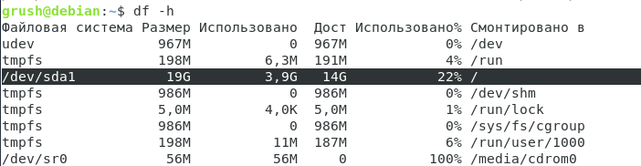 объеме ОЗУ - swpd - 0; free - 724760; buff - 32656; cаche - 563292.

загрузке процессора и т.д - 